导师笔记-03

学习目标
  - 独立完成商品类目选择功能;
  - 了解图片上传服务器原理fastdfs;
  - 会使用分布式文件系统fastdfs;
  - 了解富文本编辑器;
  - 独立完成商品添加功能.

学习难点
- 图片服务器的使用(上传下载的流程)
- 商品添加

学习重点
- 图片服务器fastdfs的使用
- 商品添加功能实现

课堂笔记
引言：
复习图片上传！
前台：3个要求

①表单的请求方式为post
②enctype
③文件上传表单项<input type=”file” name=”upload”>

后台：
Web : servlet3.0 Part
Servlet2.0 fileupload

Strus2

Springmvc ( MutilPartFile)

2.文件上传的位置：
方案：
- 存放在web应用中
1）应用场景：适合图片比少的项目
- 存放单独图片服务器 nginx
- 图片比较多，但是又上限
- 图片比规则
- 缺点：访问和使用API没有需要自己手动实现
- 分布式文件系统（fastdfs）
- 项目，电商（图片多而且没有上限）
- 支持动态扩容
- 支持断点续传
- 完善的API

前台：富文本编辑器的图片上传组件
后台：SpringMVC

①多媒体解析器
②MutilPartFile

学习思路：

商品添加：
①商品分类（实现）
②图片上传
上传技术？
存储技术？fastDFS

很重要：（业务连接点--ActiveMQ）
①缓存 –redis （C,单线程，原子性） （内容服务）（商品服务）（商品id，定单号生成，抢购（秒杀））
②搜索---solr
③页面静态化—freemarker

问题：数据库表的设计？
树形菜单？

4.1商品类目选择

分析：
找到容器，url
Filesearch （eclipse自带工具，熟悉项目）
easyUI --tree 异步树控件
容器：
url：（如何找到？明天中演讲--）
要求服务端返回的数据格式json
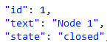
创建pojo返回指定格式的json数据

介绍：state 有且只有两种状态：closed（下面有子节点） open（子节点）
数据库字段：isParent true false
三元运算符：AA.getIsParent ？“closed”：”open”

服务层开发：

疑问：List<EasyUITreeNode> getItemCatList(long parentId);

发布服务！

表现层：
引用服务！

4.2图片上传

4.2.1上传分析
1.传统图片存储方案：
2.fasdfs

4.2.2前台技术：富文本编辑器的图片上传组件

4.2.3后台技术：springmvc+fileUpload

4.2.4存储方案：fastDFS
技术选型为甚吗选择fastDFS？

      - 传统存放到web应用服务器
        - 并发---集群（图片访问存在问题）
      - 单独图片服务器
        - 扩容（容量）
      - Fastdfs

架构
Tracker（分别可以做集群）

Storage（做集群）

上传流程
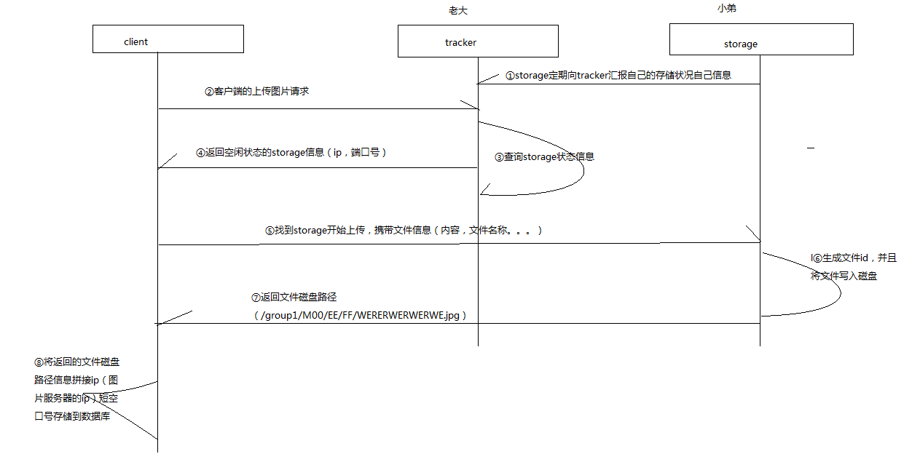

下载流程
作业！

4.生产环境方案
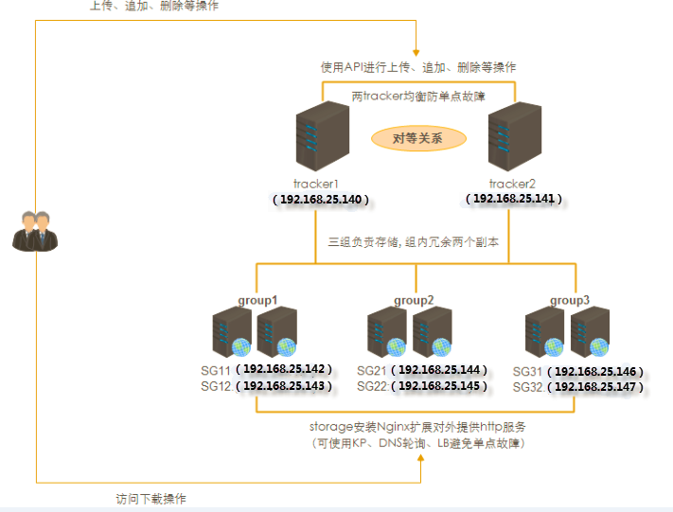

常见问题

学习新技术！

思路：fastdfs用C语言

提供一个客户端：（jar包，有操作fastdfs的API）

Redis ---jedis

tomcat调优：
1.把bio变成nio
2.调整tomcat线程池的大小
3.禁用Ajp协议
4.调整tomcat的JVM参数

4.3图片上传测试：
原生API：（了解）

TrackerServer---（ip）

StorageServer----(ip)

TrackerClient

StorageClient(存储)

工具类上传：

重点掌握：（面试）
- fastDFS架构
- 上传流程
- 下载的流程

4.4代码实现

4.5问题：浏览器兼容性（规范！）
开发推荐处理方案：
Headers={accept=text/json}

客户端要求返回的数据格式如果是json的话，（使用springmvc）正常谷歌浏览器不需要做任何处理全都支持。但是iE和火狐由于不遵循浏览器的相关规定导致不支持的情况，这需要我们告知服务器本次请求响应的数据格式是什么。

4.6 springmvc视图解析器
http: accept */* application/json

4.7商品添加功能实现
需求：商品添加
商品类目选择
图片上传实现了（上传—删除（电商业务要求---商品下架---状态设置为下架））

分析：
引用服务
表现层：
url：/item/add
参数：两个 TbItem String desc
返回值类型 TaoTaoResult

淘淘商城（公共的返回值pojo---TaoTaoResult）

服务层：
Dao
Tb_item ----TbItemMapper
Tb_item_desc ---TbItemDescMapper

Interface
商品添加的接口
TaoTaoResult addItem(TbItem t, String desc);
Service
向我们的商品表添加数据
向商品描述表添加数据
发布服务

知识：接口开发规范（参考阿里巴巴开发手册）

所有接口要求必须无条件的不加修饰符（不加，public，private，protected）

必须加上接口注释（参数类型，参数是pojo类型，哪些属性是必传，哪些是可选的）
参考示例：
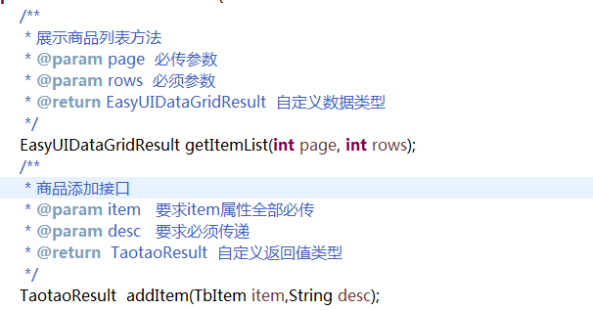

4.8 商品id或者订单id的生成策略

1.不能使用数据库的自增

2.redis生成商品的id和订单号
Incr 自增 （redis是单线程，incr是一个原子性操作）
策略：incr 10 +随机两位随机数

4.9 秒杀抢购，库存减（redis简单模拟）
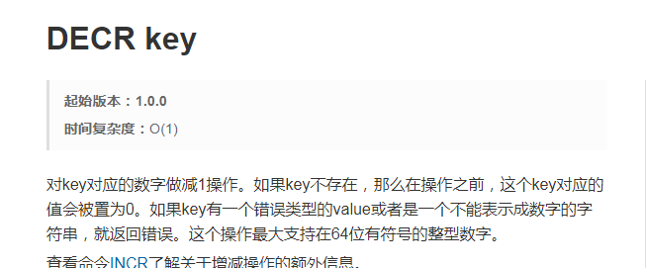

4.10 redis性能测试
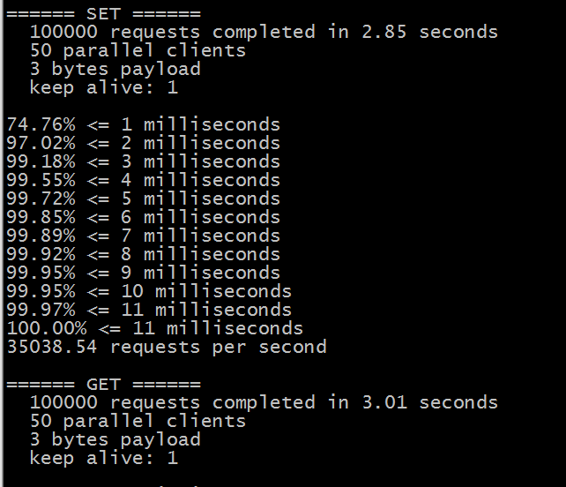

4.11 面试问题 100000人同时注册，怎样保证用户名不重复？
数据库用户表转存redis，比较用户名（mongdb---文档）；

5、 拓展延伸
参见：导师资料

6、 课后作业
1.独立完成商品类目的代码实现

2.独立完成图片上传操作

3.完成商品新增功能

4.了解fastdfs的上传下载流程（自己画图）

7、 面试问题
1. 双 tracker 环境，坏 其中一台宕机后，客户端依然会再次检查坏 tracker 是否可用或者不可用？

2. fadfs_monitor 命令 查看集群状态，storage 状态始终 处于 OFFLINE 状态 ？

第二天面试题参考答案：
1.dubbo的架构，dubbo在你们项目如何使用？dubbo的注册中心宕机了影响你的服务调用吗？

生产环境不影响。
有，什么时候影响。。。？？？（开发测试环境）
2.你们项目中如何处理分页？
前台
pagebean
pagehelper插件
3.dubbo的注册中心使用的是zookeeper，zookeeper使用的是什么协议？dubbo使用的是什么协议？
注册中心可以使用别的技术手段吗？
rpc协议
dubbo 协议
redis

注意事项：该部分面试问题都是代课期间学员面试反馈回来的问题，经过筛选过滤分散到课程涉及该面试问题部分。建议自己先写一下答案，然后再看参考答案，参考答案一般会放在第二天的笔记中。

